"Bienvenida sea la discrepancia"

Jesús Martínez Gordo: "Es necesario proponer la redacción de un estatuto sobre el papa emérito"
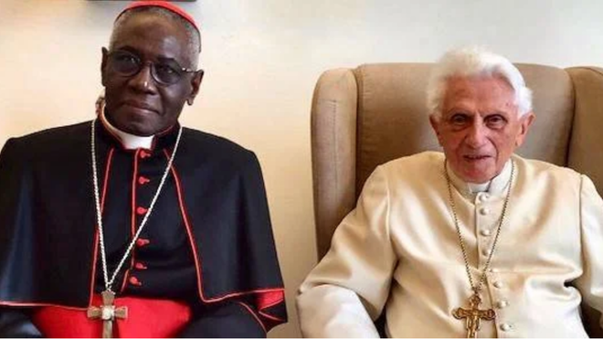
Ratzinger y el cardenal Sarah

"J. Ratzinger y R. Sarah fundan su negativa no en un incuestionable dato escriturístico, sino en otro de orden supuestamente dogmático y, por ello, irreformable: la existencia de 'vínculos ontológicos-sacramentales' tanto entre el sacerdocio y el celibato como entre el ministerio ordenado y el varón"

"Hay teólogos para quienes la verdad no es tanto, como sostiene J. Ratzinger, lo traído al presente a partir del pasado, cuanto la anticipación del futuro al que estamos convocados"

"Que Ratzinger y Sarah se pronuncien sobre lo que crean oportuno. No es bueno que haya miedos inconfesados o supuestas verdades olvidadas en una Iglesia sinodal, corresponsable y policéntrica"

"No es mala señal que lo que les mueva a pronunciarse sea, como dicen, el temor a que cuando se presenten ante Dios, se les acuse de no haber hablado. Otros ya lo hicieron y fueron silenciados. Algo ha cambiado. Y para bien"
14.01.2020 Jesús Martínez Gordo
Ayer, lunes, me desayuné leyendo en L’Espresso (13.I.2020) el siguiente titular: “Un libro bomba, Ratzinger y Sarah piden a Francisco que no abra las puertas a los sacerdotes casados”. El periodista, Sandro Magister -conocido por su oposición o, cuando menos, por su poca empatía con Francisco- presentaba al primero de ellos como su “predecesor” en la cátedra de Pedro y al segundo, como “un cardenal de profunda doctrina y brillante santidad de vida”. Seguidamente recordaba que ambos se habían encontrado en diferentes ocasiones mientras el mundo “entraba en una especie de éxtasis provocado por el estruendo de un insólito Sínodo celebrado a la medida de los medios de comunicación social, algo que nada tenía que ver con un auténtico Sínodo”.
Y que, como respuesta a tal espectáculo, habían decidido romper su silencio (por cierto, poco contenido en ambos casos) para recordar la verdad del sacerdocio católico, de su celibato y de la imposibilidad de que las mujeres pudieran acceder al diaconado. Temían que si no lo hacían pudieran ser condenados por Dios cuando se presentaran ante Él.
La suya es, continuaba S. Magister, una posición “clara y sólidamente argumentada” en defensa del celibato sacerdotal, habida cuenta de que “existe, según ellos, un vínculo ontológico-sacramental”. Un cambio en dicho vínculo, vendrían a recordar, supone cuestionar el magisterio del Concilio y el de los papas Pablo VI, Juan Pablo II y Benedicto XVI. Por eso, “suplican humildemente” al papa Francisco que “nos proteja definitivamente de semejante eventualidad, vetando cualquier relajación de la ley del celibato sacerdotal, aunque sea en una u otra región muy concretas”.
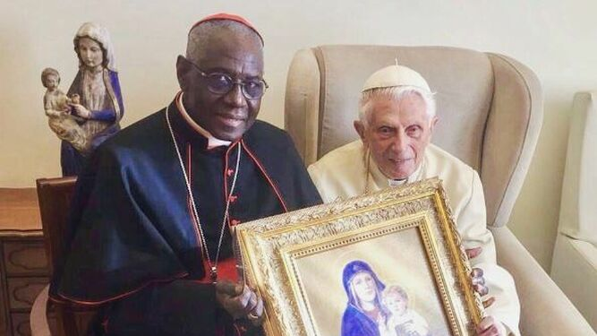
Ratzinger y Sarah, juntos
En el capítulo que firma J. Ratzinger señala que quiere mostrar “la unidad profunda” que existe en los dos Testamentos al respecto, gracias al tránsito que se da entre “el Templo de piedra” y “el Templo” que es “el cuerpo de Cristo”. Y lo hace recurriendo a tres textos en los que sería posible percibir esa profunda noción cristiana de sacerdocio célibe, además de citar, al parecer, íntegramente, la homilía pronunciada por él mismo en San Pedro la mañana del 20 de marzo de 2008, jueves santo, en la misa del crisma con el que son ordenados los sacerdotes.
Y hoy, martes, me encuentro, de nuevo con que “Le Figaro” se hace cargo del debate sobre si este libro ha sido escrito “a cuatro manos”, como afirma el cardenal R. Sarah, o si es, más bien, un texto que cuenta “con una contribución del papa emérito”, tal y como ha dado a conocer mons. G. Gänswein, su secretario particular.
Dejando al margen el affaire de los comunicados, réplicas y contrarréplicas cruzados estas últimas horas, parece que la solución tomada es que la edición italiana y las sucesivas, así como la segunda edición francesa, indiquen que la introducción y la conclusión han sido escritas por el cardenal R. Sarah y leídas y aprobadas por el papa Benedicto XVI. Esta precisión ha sido decidida de común acuerdo entre el secretario del papa emérito y el mismo cardenal R. Sarah. Además, en la portada del libro de otras ediciones y en la segunda edición francesa se deberá indicar: “Cardenal Robert Sarah, con la colaboración de Benedicto XVI” y no solo “Cardenal Robert Sarah” con la fotografía de Benedicto XVI.
Aparte las vicisitudes por las que está pasando clarificar el papel en concreto de cada uno de los autores, la publicación de este libro y los contenidos adelantados me llevan a formular tres consideraciones de diferente entidad.
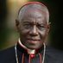

Cardinal R. Sarah@Card_R_Sarah

Communiqué officiel :
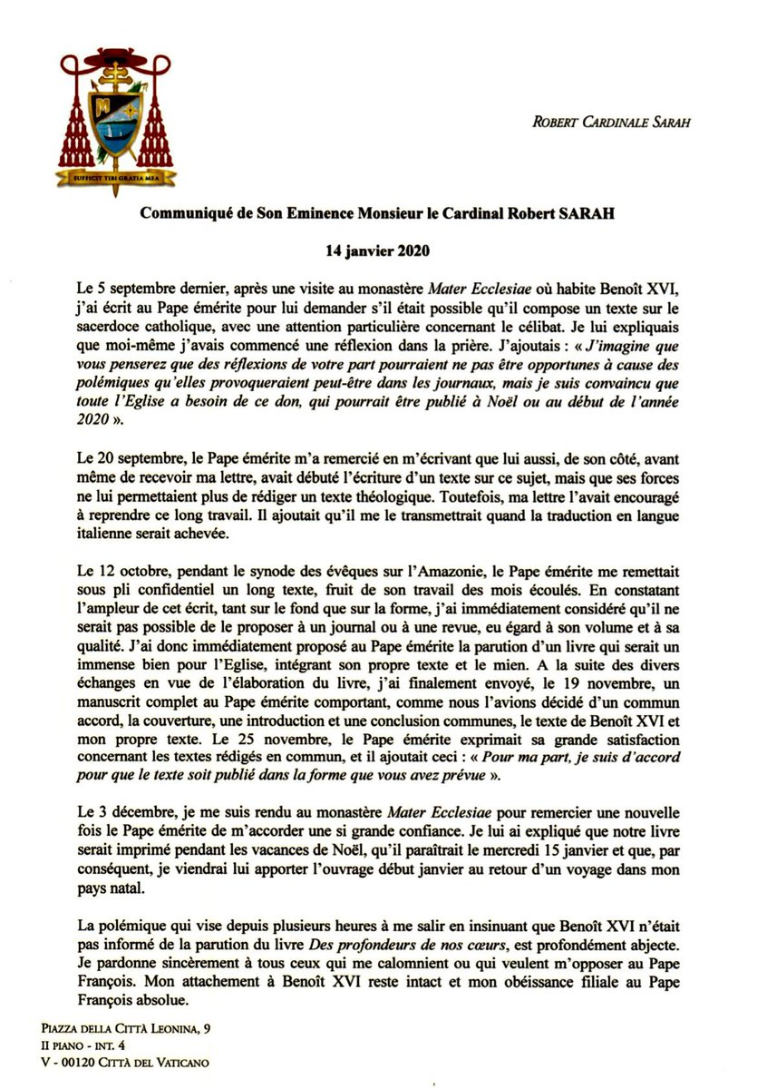

La primera, de orden teológico, para recordar que J. Ratzinger y R. Sarah fundan su negativa no en un incuestionable dato escriturístico, sino en otro de orden supuestamente dogmático y, por ello, irreformable: la existencia de “vínculos ontológicos-sacramentales” tanto entre el sacerdocio y el celibato como entre el ministerio ordenado y el varón. Hay que inscribir esta manera de argumentar en el marco de las diferentes y complementarias nociones de lo que es la “verdad”, la “tradición” y la “revelación” ya que la noción que J. Ratzinger tiene de las mismas no es la única ni la teológicamente más en sintonía con lo aprobado por la mayoría de los padres conciliares en el Vaticano II. De ahí su fragilidad teológica y la necesidad de superarla; algo que se hace cuando, como es el caso, se apuesta por una Iglesia y una forma de gobierno sinodal, corresponsable y policéntrico.
No hace mucho, tratando el “(im) posible sacerdocio de la mujer” he recordado que hay teólogos (entre ellos, J. Ratzinger) para quienes la verdad es solo la traída al presente en el cauce de la tradición viva de la Iglesia, oportunamente autentificada por los sucesores de los apóstoles. Pero también he recordado que no faltan (y son bastantes más) quienes entienden que la verdad es lo eclesialmente actualizado en nuestros días de dicha tradición viva en conformidad con lo dicho y hecho por Jesús, con la intención de buscar su significatividad y activar su potencial evangelizador. Y tampoco podemos desconocer que hay teólogos para quienes la verdad no es tanto, como sostiene J. Ratzinger, lo traído al presente a partir del pasado, cuanto la anticipación del futuro al que estamos convocados y del que tenemos indicios más que sobrados en lo dicho y hecho por Jesús; un futuro en el que, por cierto, nadie quedará discriminado por ser varón o mujer o célibe o casado.
A la luz de estos posicionamientos, entiendo que la verdad revelada y la fidelidad a la tradición “viva” de la Iglesia es incompatible con el “arqueologismo”, todavía tan al uso en muchos posicionamientos magisteriales, exegéticos y teológicos referidos al sacerdocio de la mujer y al celibato opcional. Si la “Revelación” nos llega en una tradición que es “viva”, necesariamente ha de recrearse de manera sinodal y corresponsable en nuestros días lo dicho y hecho por Jesús a la luz del futuro de plenitud y vida (que en eso consiste la salvación) al que estamos convocados y de cuya actualización somos responsables en todo momento de la historia.
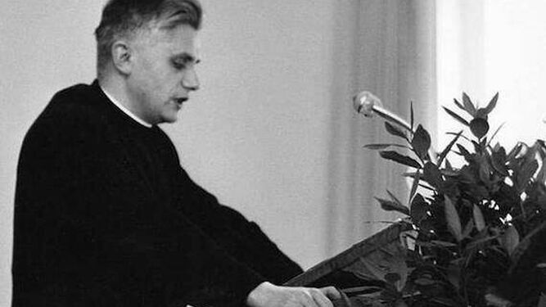
El profesor Ratzinger
Ésta fue “la regla de fe” de las primeras comunidades cristianas. Y, vista su fecunda creatividad, también ha de ser la nuestra en la actualidad. Cuando dicha “regla de fe” opera, desaparecen muchos de los problemas de recepción que tradicionalmente tienen una exégesis o una teología “arqueológicas” o un magisterio presidido por un “a priori” infalibilista y al margen del “sensus fidei” o “fidelium”, es decir, para nada sinodal, corresponsable y policéntrico.
Llevamos demasiado tiempo ayunos de una adecuada y “católica” articulación entre investigación histórico-crítica y “regla de la fe o símbolo de la fe” (incluidos el “sensus fidei” y el “sensus fidelium”). No me parece procedente dejar el celibato opcional o el sacerdocio de la mujer, ni otros asuntos, en manos únicamente de la investigación histórico-crítica o de un magisterio al margen de lo que piensa y siente al respecto el pueblo de Dios que, no se olvide, es infalible “in credendo”. Por eso, creo que ha llegado la hora de dejar en la cuneta de la historia aquella forma de magisterio o comprensión de la revelación que, fundándose en un “a priori” o en una precomprensión “arqueológica”, descuida el futuro al que estamos convocados y, por ello, no atiende debidamente su actualización en el tiempo presente.
El papa Francisco se está moviendo -con indudables dificultades y, a veces, titubeos- en esta longitud de onda teológica. En todo caso, no puedo ignorar que, al abordar estas y otras cuestiones de manera sinodal, corresponsable y policéntrica, está leyendo mucho mejor que J. Ratzinger y R. Sarah (y sus colegas de cordada teológica, muchos de ellos promovidos, por semejante sintonía, al episcopado y al cardenalato) lo aprobado por la mayoría de los padres conciliares en el Vaticano II.
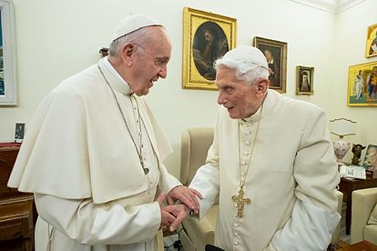
La segunda, de orden jurídico, para proponer la redacción de un estatuto sobre el papa emérito en el que tendría que quedar bien clara su libertad de palabra. Pero, a la vez, que la suya no es la palabra responsable de garantizar la “comunión eclesial y la unidad de fe”. Eso es algo que compete al obispo de Roma. Por esa razón, la palabra del papa emérito tendría que ser escuchada y recibida por la consistencia (o no) que presentara su argumentación. Por tanto, quedaría sometida al debate teológico, dejando en manos del papa emérito discernir la oportunidad y prudencia de posicionarse libremente sobre lo que estime oportuno y necesario. Y al pueblo de Dios, presidido por el sucesor de Pedro, evaluarla, a partir de la argumentación aportada, y, en consecuencia, recibirla o no. En definitiva, lo que se hace con cualquier propuesta teológica, venga de quien venga.
La tercera, y última, de orden socio-pastoral, para recordar la importancia y conveniencia de que J. Ratzinger y R. Sarah (y, como he dicho, sus compañeros de cordada teológica) se pronuncien sobre lo que crean oportuno. No es bueno que haya miedos inconfesados o supuestas verdades olvidadas en una Iglesia sinodal, corresponsable y policéntrica. Hay que animarlos a que manifiesten lo que crean que tienen que decir, incluso si, como es el caso, sostienen que lo sinodalmente acordado es -por incompatible con su concepción de la revelación, de la tradición y del magisterio- herético o, cuando menos, un irresponsable deslizamiento por esa pendiente. Ya hemos padecido demasiado tiempo un gobierno eclesial presidido por semejantes concepciones y excesos doctrinales y teológicos que, a pesar de todo, no han logrado dilapidar el Vaticano II.
Quizá, no esté de más recordar que una buena parte de la caída en picado de la Iglesia católica en la Europa occidental y de la estampida de muchos cristianos no sea solo consecuencia de la secularización, sino también de la lectura involutiva liderada por Juan Pablo II y Benedicto XVI. Y tampoco lo esté recordar, sin acritud, cómo fueron tratados los que disentían bajo su mandato. También en esto han cambiado, afortunadamente, las cosas. No es mala señal que lo que les mueva a pronunciarse sea, como dicen, el temor a que cuando se presenten ante Dios, se les acuse de no haber hablado. Otros ya lo hicieron y fueron silenciados. Algo ha cambiado. Y para bien.
https://www.religiondigital.org/opinion/Jesus-Gordo-necesario-redaccion-Iglesia-religion-emerito-ratzinger-Sarah_0_2195180499.html

